附件2

广东省第二批“双精准”示范专业建设项目

药剂专业
总结报告

广东省湛江卫生学校（盖章）
2023年10月

一、项目基本情况
（一）适应产业行业发展需求情况
1.药剂专业办学历史
我校于1955年起开办药剂专业，至今已有60多年历史，药剂专业一直以来是学校的主干专业之一，为国家培养了近两万名合格药剂技术人才。2005年药剂专业被省教育厅认定为广东省中等职业学校重点建设专业，毕业生主要就业在广东、海南等省的各级各类医疗单位、制药厂、社会药店等单位，深受用人单位欢迎，大批毕业生已成为业务技术和管理骨干。作为学校的品牌专业之一，近年来，药剂专业年招生近千学生，招生规模位列全省前茅。学校根据教育部颁发的《中等职业学校专业教学标准》，结合学校的实际制订有《药剂专业实施性教学计划》和《药剂专业毕业实习计划》，不断完善药剂专业人才培养的质量保证体系，积极构建基础知识、专业技能、职业素质、职业精神全面均衡的人才培养模式，学生全面发展，综合素质高，社会声誉好，2012年以来，学生参加广东省中等卫生职业学校各级各类技能竞赛共获奖119人次；药剂专业历年就业率达99.6%以上。
2.药剂专业适应产业行业发展需求情况
药剂专业与我省经济社会发展急需的重点领域现代服务业的家庭服务、养老服务等生活性服务业高度关联，与学校所在湛江地区的医药行业重点发展的产业领域相一致。经调查发现，全省各医药企事业单位在药品生产、检验、贮藏保管、销售和使用等各个环节中，许多岗位对中职药剂技术人才的需求缺口仍很大，据统计，仅广东大参林连锁药店有限公司每年就需要中职药剂人才1000多人。湛江市是粤西地区的人口大市，现有人口800多万，随着粤西地区经济的发展，湛江医药行业也不断地壮大，近几年来，每年都有200多家医药企事业单位提前到我校挑选实习生，竞聘毕业生。因此，中职药学教育有巨大的发展潜力与空间,药剂专业前景广阔，提升学校药剂专业教学和技能训练实力非常必要。我校药剂专业，无论是在师资建设、人才培养，还是在教学设施、教学质量等方面在粤西地区都处于领先位置，能够引领和带动本校、本地区专业的发展，发挥显著的社会服务功效。
（二）药剂专业主要量化指标
1.药剂专业全日制在校生规模大大超过省级重点专业标准
我校药剂专业每年招生均居全省前列，年年爆满，逐年递增，近三年年均招生约800人，2023年招生近1000人。学校与广东食品药品学院、肇庆医学高等专科学校、广州卫生职业技术学院、茂名卫生健康学院等多所高职院校合作开展三二分段中高职贯通人才培养计划，实行中职、高职五年连读，培养高等实用型技术人才。
2.药剂专业建设走在全省同类学校同类专业前列
我校药剂专业（专业代码为720301）为我省第二批“双精准”示范专业建设项目，也是我省首批中职学校高水平药剂专业群建设项目。药剂专业实训中心主要设有药物分析化学实验室、有机无机化学实验室、药物化学、天然药物化学实验室、药用植物园、天平仪器室、药剂学实验室、药理学实验室等基础和专业学科的技能教学实验、实训场室十二间以及相应的技能操作设备，专业实训设备总价值近3000多万元，生均仪器设备值≥1.5*超过全省平均值，校内实训基地三个：药用植物园、中药标本馆和模拟药房，多功能数字化图像采集实训室等，满足药剂专业学生完成校内实训教学，药剂专业技能训练项目开出率达100%，增强了医药相关专业教学的针对性和实效性。校外有共享的顶岗实习基地，有共享的实习医疗机构、医药企业80多家，其中近几年顶岗实习医药企业共17家，确保药剂专业学生顺利完成校外实习。
3.药剂专业深化校企合作，改革人才培养模式
我校药剂专业采取“2＋1”人才培养模式，大力推进校企合作、工学结合、顶岗实习人才培养模式改革，形成学校与医院（药企）共同培养技能型人才的体制机制，实现资源共享、优势互补、合作共赢。学校推行“岗位见习-学校学习-顶岗实习”及“订单式”人才培养模式，先后与广东大参林连锁药店有限公司、肇庆邦健医药公司、春天100连锁药店有限公司合作建设模拟药房、药剂实验室和药物分析实验室。达到课堂就是药房，药房就是课堂的目的。学校在广东省建有比较稳定的二甲以上实习医院80家和大型连锁医药企业6家，满足学生见习、顶岗实习的需要。药剂专业与广东大参林连锁药店有限公司、肇庆邦健医药公司、春天100连锁药店有限公司实作实行“订单”培养，每年顶岗实习的比例≥60%，学校通过知识学习、技能实训、工作实践和上岗资格证书考试等，实现教、学、做的有机统一，提高学生综合素质。
4.药剂专业毕业生就业有优势、升学有希望
学校管理规范，声誉好，毕业生综合素质高，就业有优势，近三届毕业生就业率在99.6%以上，其中对口就业率97.8%以上。毕业生具有较强的专业技能，深受社会欢迎，一大批毕业生已成为我省医疗卫生行业的业务骨干，有的成为省内外许多医药企事业单位中具有一定影响力的企业法人代表和医疗机构药学业务带头人，为服务当地经济社会和保障人民身体健康做出了积极贡献，如广东大参林连锁药店有限公司总裁、肇庆邦健医药公司、春天100连锁药店有限公司总经理都是我校药剂专业毕业生。
二、项目建设情况
（一）完善药剂专业建设管理机制
为进一步推动药剂专业发展，促进我校专业设置紧贴区域经济社会发展需求，深化产教融合，探索校企“双元育人”模式，带动教师队伍素质整体提升,推动教育教学改革创新，推进我校药剂“双精准”示范专业建设，全面提升专业教学水平与人才培养质量，促进学校高质量发展，培
养与区域经济发展及专业岗位需求相适应的实用型技能人才。学校研究决定，调整药剂专业的教学指导委员会，并进一步加强规范管理。广东省湛江卫生学校专业教学指导委员会管理规定及药剂专业教学指导委员会组成人员见附件 1～2。
（二）改善药剂专业教学条件
药剂专业依托“双精准”示范专业建设和学校高水平建设，专业教学条件得以不断改善。学校每个课室配有智慧黑板，学校已建设有公共智慧课室。学校信息化教学建设及智慧校园去电脑室改造升级项目过成招标阶段，并完成部分建设项目内容。学校正在开展实训能力提升工程建设，其中包括建设一流的药剂实训室、理实一体化模拟药房、建设中划药文化馆以及一流的药剂虚拟仿真实训室。扩建药用植物园，学校与人民卫生出版社合作建有人卫智网题库，为教师的课堂教学、学生课堂练习、测验、课后复习、考试和考查提供了丰富的题库。学校建立了一定数量的精品课程，如药理学精品课程。学校建有职教云智慧课堂和超星学习通网络教学平台，为教师开展线上线下融合教学提供了信息化教学平台。
药剂专业不断完善校内实训中心建设，建设有药物分析化学实验室、有机无机化学实验室、药物化学、天然药物化学实验室、药用植物园、天平仪器室、药剂学实验室、药理学实验室等基础和专业学科的技能教学实验、实训场室十二间以及相应的技能操作设备，专业实训设备总价值近3000多万元，生均仪器设备值≥1.5*超过全省平均值，校内实训基地三个：药用植物园、中药标本馆和模拟药房，多功能数字化图像采集实训室等，满足药剂专业学生完成校内实训教学，药剂专业技能训练项目开出率达100%，增强了医药相关专业教学的针对性和实效性。校外建设有包含80多家医药企业的实践实习基地，满足学生的校外见习和实习
（三）提升专业校企精准对接培养水平
1.学校积极参与1+X证书制度试点。建立校企合作共同教育、教学、管理和训练学生的机制，将校企合作贯穿于人才培养的全过程。我校作为粤西地区“3+证书”《化学》和《生物技术基础》专业技能课程考点，药剂专业教师参与了以上两项培训和考试工作。每年上半年和下半年共培训两次，培训结束，学生参与证书操作考试和理论考试。同时为五县四区的兄弟学校等提供培训和考试服务，产生良好的社会效益。
表2 “3+证书”化学、生物人数统计
类型 | 化学（人数） |  | 生物（人数）
日期 | 操作培训 | 操作考试 | 操作培训 | 操作考试
2021年6月 | 199 | 364 | 1350 | 2531
2021年12月 | 270 | 278 | 1115 | 2250
2022年6月 | 204 | 686 | 1968 | 3388
2022年12月 | 228 | 464 | 1664 | 2642
2023年6月 | ？ | ？ | ？ | ？
2.在调研企业岗位实际的基础上，修订人才培养方案，优化课程结构，校企合作共建基于工作过程、职业标准和行业规范的模块化课程体系。我校以培养学生综合职业能力和服务学生职业生涯发展为目标，贴近职业岗位工作实际，对接职业标准、行业规范，校企联合优化和更新课程内容，逐步实现课程内容的综合化、模块化。药学系在调研的基础上，修订了药剂专业人才培养方案，力求体现职业教育的“五个对接”，即专业与产业、职业岗位对接，专业课程内容与职业标准对接，教学过程与生产过程对接，学历证书与职业资格证书对接，职业教育与终身学习对接。建立对接职业标准、行业规范的模块化课程体系。教师要主动地进行教学改革，将教学内容与工作任务、工作过程、工作标准有效对接。
3.校企合作，建立一流的校外实训基地。学校遵照职业教育规律和技术技能人才成长规律，校企建立稳定的合作机制，学校与企业共建校外顶岗实习基地，有共享的实习医疗机构、医药企业80多家，其中近几年顶岗实习医药企业共17家，确保药剂专业学生顺利完成校外实习。
4.校企联动，修订药剂专业《毕业实习指导手册》和《毕业实习鉴定手册》。学校与医药企业共同制定实践教学的教学目标和培养方案，共同组织实施实践教学的培养过程，共同评价实践教学的培养质量。如我校药剂指导委员会由欧绍淑老师主持组织委员会全体成员负责修订我校药剂专业《毕业实习指导手册》和《毕业实习鉴定手册》，为此，药学系组织了专业骨干教师欧绍淑、郑新军、许志罡、赖茵、庞谢辉、花闻钊、刘宇珍、彭文毫、孙格娜、李华坚、黄俊娴等教师，另外邀请中药业委员会成员（也担任药剂专业课程）林海青、杨 周、符少莲、岑嘉莹、杨玉秀等中药骨干教师，于2020年11月19日～2021年1月10日之间到湛江中心人民医院、湛江第一中医院、春天100连锁药店有限公司、湛江九州通医药有限公司、湛江恒诚制药集团等医药企业进行现场调研。通过到各医药企业调研，与实习单位负责人及相关各部门技术负责人座谈交流，了解药剂专业实习生在实习单位的实习内容与实际状况，实习生轮转岗位情况及时间安排，实习单位对实习生个人品行、专业技能等方面提出的培养要求，实习生实习期间的培训考核制度及具体实施情况，岗位需求与教学方面存在的差异等内容，并在调研的基础上修订了药剂专业《毕业实习指导手册》和《毕业实习鉴定手册》。供21届药剂专业学生实习使用。
（四）加强专业师资队伍建设
1.紧跟产业行业发展趋势，准确把握专业建设与改革的方向。学校采取“送出去、请进来”的方法，让专业骨干教师到企业一线去参加实践，或将企业专家请进学校来，给专业教师开展讲座或开展座谈，以促进专业带头人及专业骨干提升专业水平、及时跟踪产业发展趋势和行业动态，准确把握专业建设与教学改革方向，保持专业建设的领先水平。
2.有计划选送骨干教师参加省级以上教师培训，建设教学名师、学科带头人、骨干教师梯队。2019年12月～2022年12月药学名师工作室按计划安排教师参加各类省培和国培，包含集中面授、跟岗培训和网络培训。具体培训项目如下表。
表3 2019年12月～2022年12月药学专业课教师参加各类培训情况表
序号 | 姓名 | 施教机构名称 | 课程类型 | 课程名称 | 拟申报学时 | 认定学时
1 | 刘宇珍 | 广东工贸职业技术学院 | 德育 | 中职班主任能力提升国培班 | 64 | 64
2 | 彭文毫 | 广东技术师范大学 | 专业课 | 中职教师师德师风专项培训#29477595 | 56 | 56
3 | 张越峰 | 广东轻工职业技术学院 | 专业课 | 2021年职业院校智能化课堂教学培训班#29309065 | 56 | 56
4 | 刘宇珍 | 广州铁路职业技术学院 | 德育 | 省教育厅举办粤东西北地区职业院校素质提高培训 | 56 | 56
5 | 花闻钊 | 中国教师教育网 | 专业课 | 2021年湛江市中小学教师信息技术应用能力提升工程2.0专项培训—跨学科教学骨干教师培养培训项目（集中面授）#28079946 | 56 | 56
6 | 欧绍淑  杨周  刘宇珍  花闻钊 | 国家教育行政学院 | 党建 | 全面加强中小学党建工作专题网络培训 | 50 | 50
7 | 欧绍淑  花闻钊  刘宇珍  彭文毫  杨周  张越峰  唐言利 | 教育部职业院校信息化教学指导委员会 | 专业课 | 国家职业教育智慧教育平台应用推广培训 | 23 | 23
8 | 欧绍淑  彭文毫  杨周  张越峰  唐言利  花闻钊 | 广东省职业技术教育学会 | 化息化能力 | 湛江市中职学校教师信息化教学能力提升培训 | 8 | 8

3.探索“学历教育+企业实训”的培养办法，支持专业教师积累企业工作经历、提高实践教学能力。教师一方面通过参加在职研究生学历教育，提高学历，如药学教师刘宇珍、岑嘉莹等教师通过读在职研究生，获午硕士学位；另一方面，通过参加企业一线的实践，积累企业工作经历、提高实践教学能力。
4.提高公共基础课教师对专业课程教学内容的认知和理解，增强服务专业教育教学的意识和能力。药学系内的公共基础课教师，通过与药学专业教师的集体备课、听专业课、参与人才培养方案的制订等教研活动，提高对专业课程教学内容的理解和增强服务教学的能力。
（五）改革专业教学质量评价模式
1.构建多元化的专业教学质量监测机制和评价模式，评价主体可以有行业、企业、社会组织和学生等多方参与，评价方式可以有课堂提问、讨论、课堂作业和课外作业、开卷或闭卷的考查或考试，有学生互评、自评和教师评价，评价过程有课前、课中和课后的评价，评价的内容有理论或操作技能评价，包括知识、技能和态度的评价，总之，要注重改进质量评价的内容、方法和手段，以促进人才培养质量的提高。
2.开展在校生学习成果评价和毕业生跟踪调查，建立专业自我诊断与改进机制。在学校教学活动中，对在校生学习成果评价进行多元化评价，即教师评价、学生互评与自我评价相结合，职业技能鉴定与学业考核相结合，过程性评价与结果性评价相结合。所有课程均应考核，考核包括对知识、技能、态度等进行全面评价。课程考核分为考试与考查两种，考试在规定时间内进行，考查在平时教学过程中安排。每学期课程考核不合格者，应补考或重修。对于实践性较强的课程应有技能考核，选修课应进行考查或做作业。在学生实习过程中，采用校内评价与校外评价相结合，学校和实习单位均参与学生的专业实习质量评价，对学生进行职业综合能力评价，毕业实习的主要科目均进行出科考核，评价内容应涵盖情感态度、职业行为、知识点掌握、技能熟练程度和完成任务质量等。学生参与社会实践时，由实践单位或相关社会组织参与对学生实践效果的评价。对于毕业生，注意吸纳家长、用人单位的综合素质评价，重视毕业生的跟踪评价，并根据跟踪评价反馈的信息，及时进行专业教学的诊断，及时调整专业教学的内容和形式等，提升专业教学的质量。
三、项目建设目标实现情况
（一）目标定位
我校药剂专业以国家对中等职业教育专业人才培养目标和培养规格为基准，培养具有高素质的应用型技能型人才为原则，以“双精准”示范专业建设标准为标杆，创新体制机制，强化内涵发展，凝练专业特色，提高专业发展水平和人才培养质量，提升服务经济社会发展的能力，成为行业内有影响力、省内领先的示范专业。
（二）办学条件
我校建有校内实训中心，有综合实验楼、护理实训楼、综合实训楼，总面积14189.49平方米。有满足药剂专业教学要求的专业教室和实训室，药剂专业实训中心主要设有药物分析化学实验室、有机无机化学实验室、药物化学、天然药物化学实验室、药用植物园、天平仪器室、药剂学实验室、药理学实验室等基础和专业学科的技能教学实验、实训场室以及相应的技能操作设备，能基本满足药剂专业学生教学技能训练，同时学校创新实训教学环境，建设现代化“技能教室”，与医药企业合作，新建“大参林模拟药房”在学校实训楼内，改建肇庆邦健医药药剂实验室、春天100药物分析实验室、中药标本室，为药剂专业技能训练和见习、实习等创造了有利的条件，使药剂专业技能训练项目开出率达100%，增强了医药相关专业教学的针对性和实效性。
我校药剂专业有学科带头人、骨干教师和合格教师三个层次的师资队伍，现有专业教师25人，其中研究生学历12人，本科13人；高级职称11人，中级12人，双师型教师11人，是一支业务水平高、综合职业能力强的专业师资队伍。
（三）校企合作
在校、院、企深度合作机制下，通过多元化激励机制，鼓励药剂专业骨干教师参编国家级“十三五”、“十四五”规划教材和省部级规划教材，2021年药学系专业教师参编国家规划教材达十三本之多，校企合作，推进“纸-数融合”的教材改革。教材改革是推进“三教”改革的重要一环，教材改革深入贯彻落实《国家职业教育改革实施方案》、《中等职业学校专业教学标准》精神，适应“1+X证书”制度试点工作的需要，促进产教融合校企“双元”育人，力求体现“以就业为导向、以能力为本位、以发展技能为核心”的职业教育理念，理论知识以“必需、够用”为原则，突出学生实践能力和综合职业能力的培养。新一轮的教材编写，吸收行业发展新知识、新技术、新工艺、新方法,力求贴近实际，易教易学；强化技能，对接岗位；产教融合，优化团队；多媒融合，数字化教学。在编写纸质教材的同时，建设有与纸质教材配套的数字化教学资源（如课程PPT、章节小结微课、重点知识微课、实训技能微课、生产过程录像、教学小视频、思维导图、知识体系、拓展知识、单元小测、题库等）。使教材内容更加生动化、形象化，有助于师生利用信息化教学更好地突出重点、解决难点，同时能更好地激发学生的学习兴趣。新编教材不但结构新颖，而且有利于推动课程实施案例教学、一体化教学和项目教学改革，充分体现以学生为主体的新教学理念，可谓兼具科学性和实用性的优质教材。
（四）诊断改进
1.存在问题：
（1）校企合作方面
校企合作机制创新不够，合作的广度和深度仍需不断加强，尤其是订单培养还需拓展。
（2）办学条件方面
随着新技术、新设备、新标准的不断涌现，需要进一步开发新的实验实训项目，并加强硬件建设，优质课程和教学资源库建设有待进一步加强。
（3）办学条件方面
随着新技术、新设备、新标准的不断涌现，需要进一步开发新的实验实训项目，并加强硬件建设，优质课程和教学资源库建设有待进一步加强。
- 改进措施：
（1）完善校企合作机制，构建专业建设保障体系
深化校企合作，强化校企合作专业建设领导小组的长效运行机制，建立和完善专业建设保障体系，构建人才培养质量评价体系、教学质量考评体系和校内外实训基地运行考评体系，保障专业建设质量，更好地实现专业人才培养目标。
（2）改革课程体系，加强优质课程建设
构建基于职业岗位能力的课程体系，课程设置特色化，课程目标能力化，课程内容职业化，课程建设开放化，探索“工学结合”、“理实一体化”课程教学，改革教学内容和方法，提高信息化教学程度。
（3）改善专业教学条件，打造一流实训基地
在专业理实一体化课室建设、一流实训室建设、信息化技术运用等方面加大建设力度。建设融教学、培训、技能鉴定为一体的校内实训基地；深化校企合作，开发优质校外实训基地。
（五）人才培养
药剂专业的建设高度重视人才培养模式的创新。在对企业和岗位进行充分调研的基础上对药剂专业的人才培养方案进行了全面的修订。学校承担了中国职业技术教育学业会教学工作委员会2019-2020年度职业教育教学改革课题研究项目“卫生类药学专业中高职贯通人才培养方案的探讨”，陈日新书记亲自担任项目负责人，由教务科、药学系等部负责人和专业骨干教师参与研究，成立了专业性和教育教学改革能力较强的科研团队。项目组在对湛江地区三甲医院、医药连锁有限公司、药厂、药品物流企业等多家医药企业进行广泛调研的基础上，结合我校贯通培养的实践，从人才培养目标和规格、课程设置及课时分配、教学实施、教学资源、教学方法、学习评价、师资队伍和质量管理等方面入手，剖析卫生学校药学专业中高职贯通人才培养模式现状及存在的问题，提出相应对策，全方位探讨并创新卫生类药学专业中高职贯通人才培养方案。该项目作为国家级课题已于2021年顺利结题。
2022年下半年，我校与职教桥科研机构联合制订药剂专业人才培养方案和课程标准。已联合召开药剂专业人才培养方案研制项目启动会议，该项目主要实施分为七个阶段：第一阶段，项目启动及准备；第二阶段，专业多维调研与分析；第三阶段，岗位职业能力分析；第四阶段，专业课程体系购建；第五阶段，专业人才培养方案编制；第六阶段，课程标准编制。目前正开展前期工作，广泛采集基础数据，制订药剂专业基础数据采集表（专业供需调研/人才培养方案研制需求记录表）、药剂专业top20关联岗位调研表、药剂专业面向企业管理者的调研问卷、药剂专业面向企业员工的调研问卷、面向同类院校教育工作者的调查问卷、药剂专业面向毕业生的调查问卷、药剂专业面向在校生的调查问卷等调研表，进行了部分的问卷调研，拟在12月初出大数据分析结果，以后各阶段按计划推进，在2023年初完成初稿的编制。
- 项目经费投入与使用情况
（一）资金来源及到账情况
项目资金来源主要包括省、市级教育发展专项资金及地方政府新增债券转贷资金。项目建设期间学校获取的省、市级教育发展专项资金中其中459万元，用于“多功能食品药品实验室”建设使用，改善专业教学条件；62.0万元用于“广东省湛江卫生学校高水平专业人才培养方案及课程标准研制项目”，完善专业建设管理机制。另到账地方政府新增债券转贷资金7200万元，其中4174.3万元用于赤坎校区新药学实训楼主体及内部药学专业实验室建设，提升专业校企精准对接培养水平。

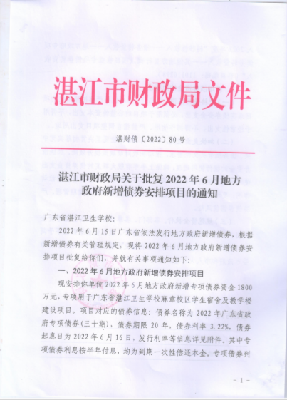
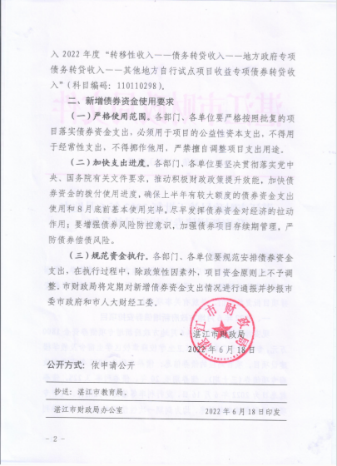

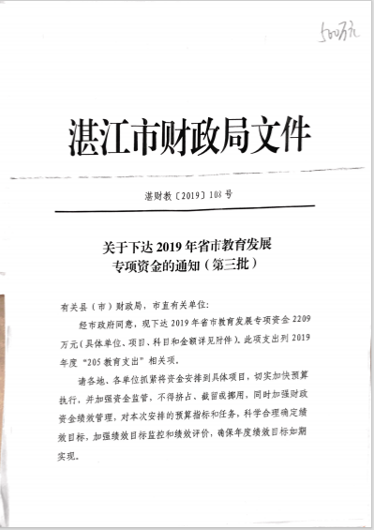
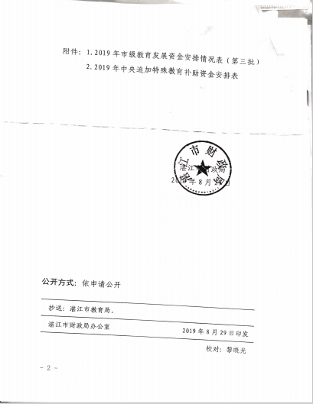
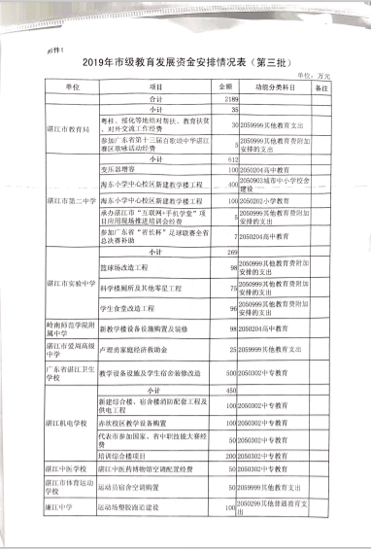

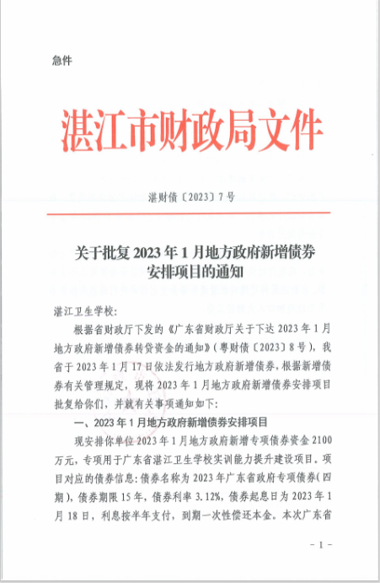
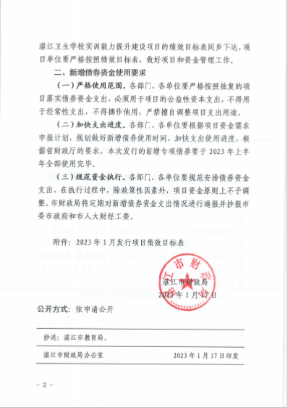
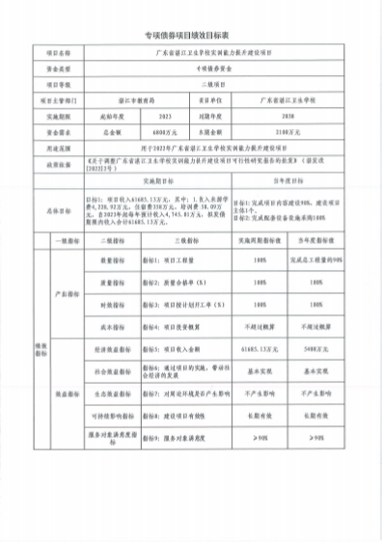

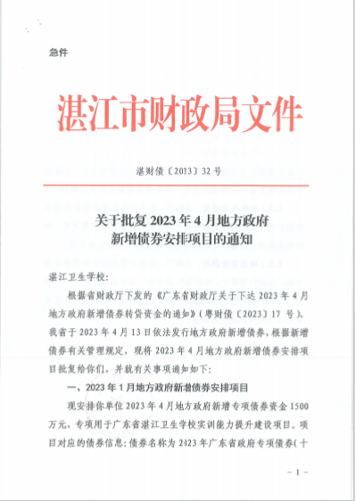
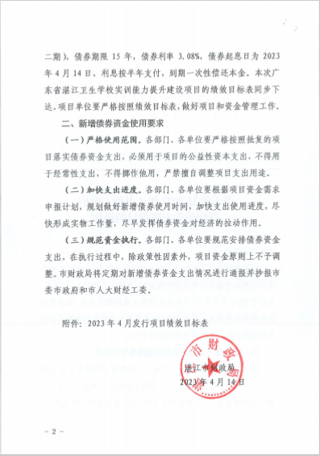
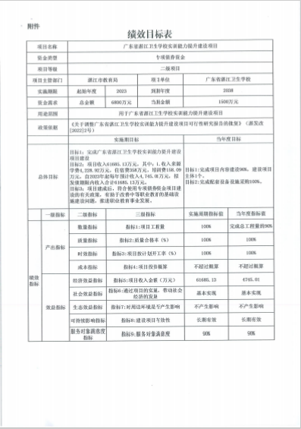

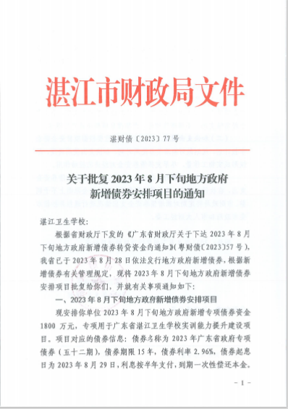
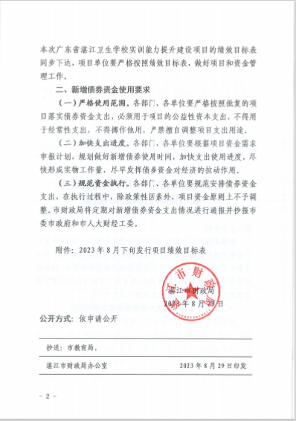
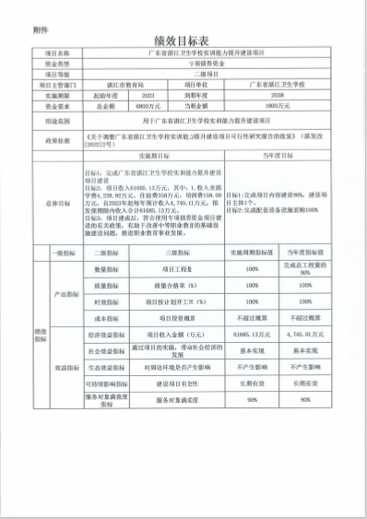

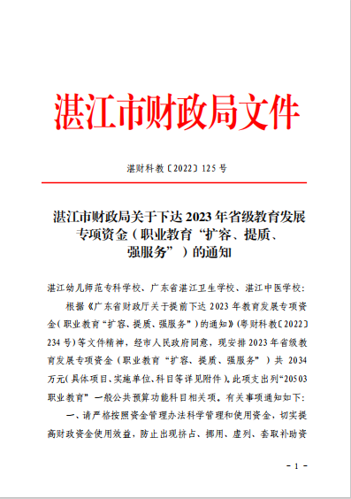
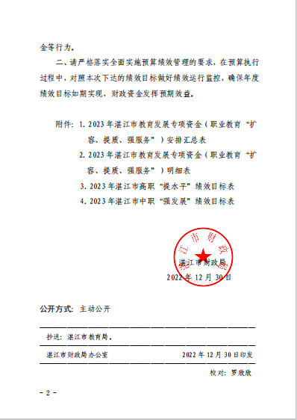
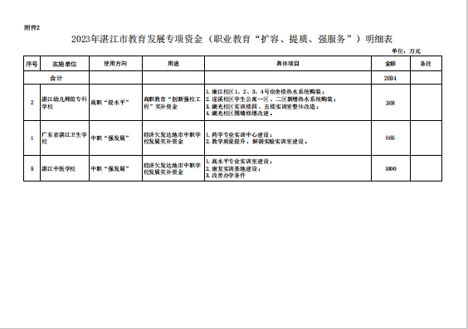

（二）项目资金使用及管理情况
按照《广东省湛江卫生学校专项资金使用管理办法》、湛卫校〔2019〕85号《关于印发《广东省湛江卫生学校关于日常经费支出及重大经济业务支出审批权限的规定（修订）》的通知》，结合湛江市财政局关于加强专项资金管理,提高专项资金使用效益的有关规定，“双精准”项目建设期间改善专业教学条件支出459.0万元，完善专业建设管理机制支出62.0万元，提升专业校企精准对接培养水平支出4174.3万元，合计支出4695.3万，所有资金使用均符合要求。
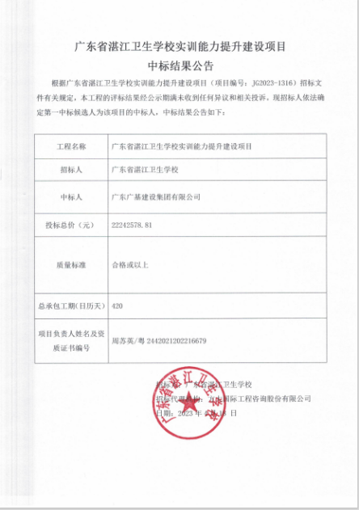
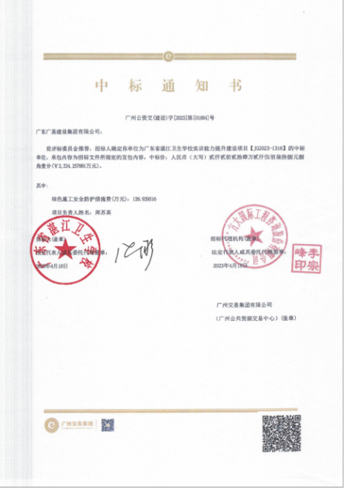

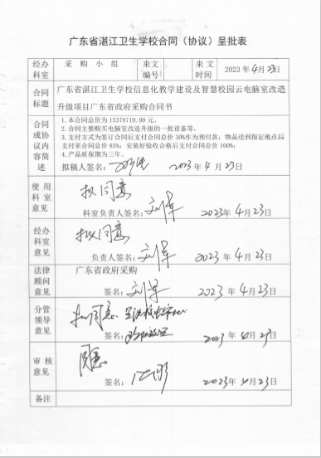
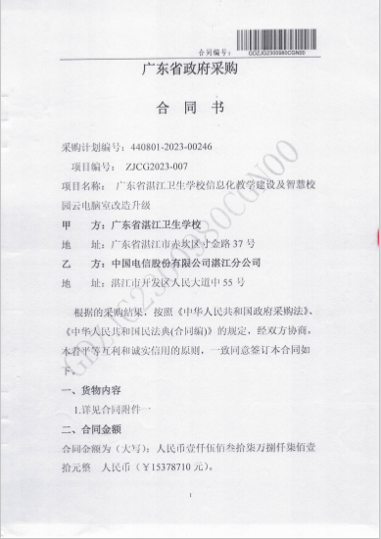
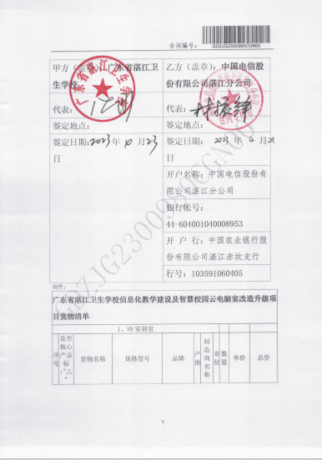

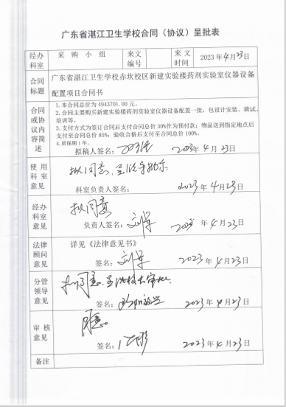
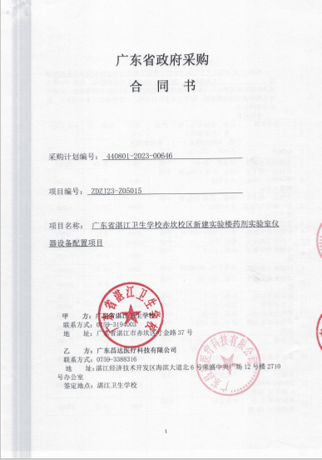


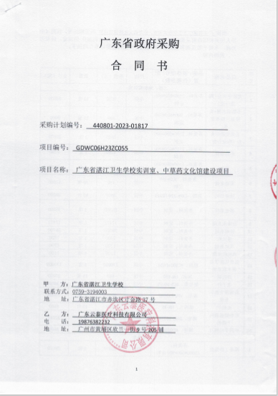
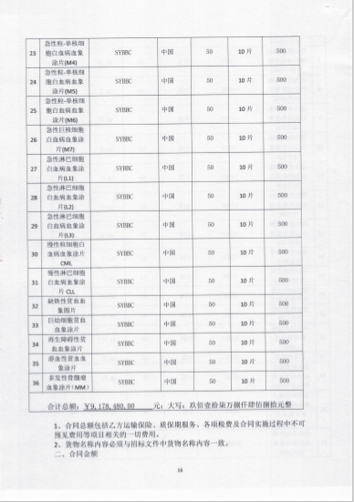
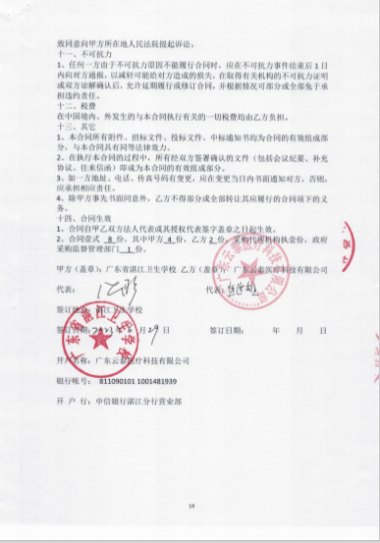

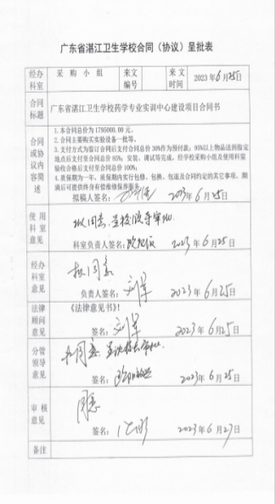
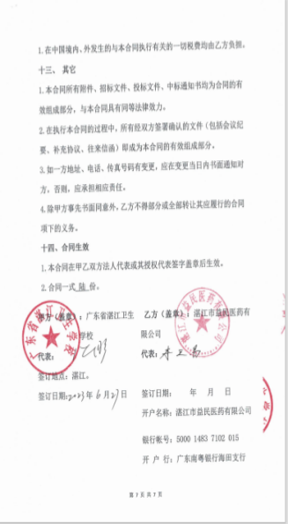
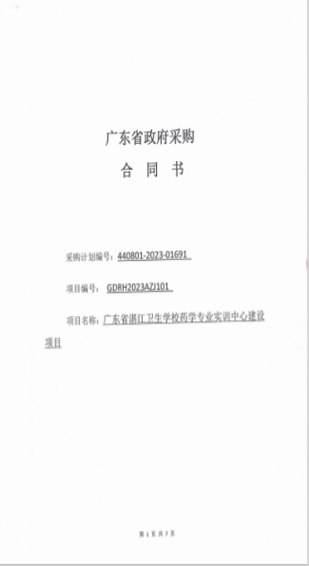
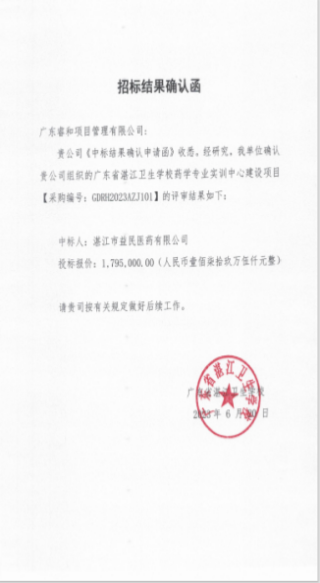

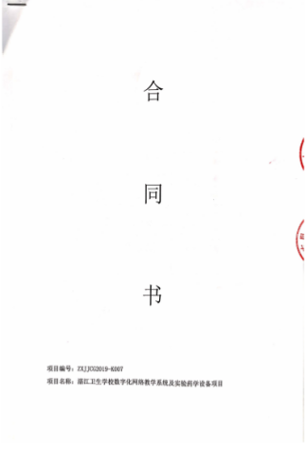
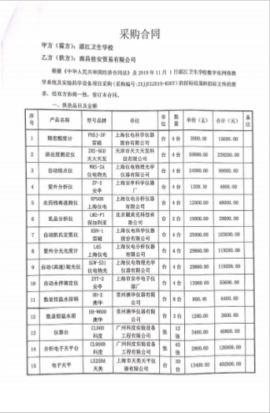
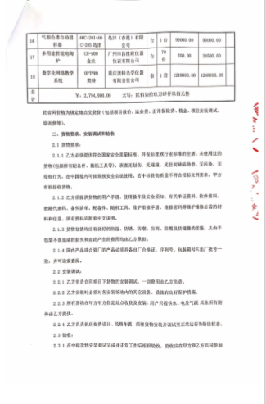
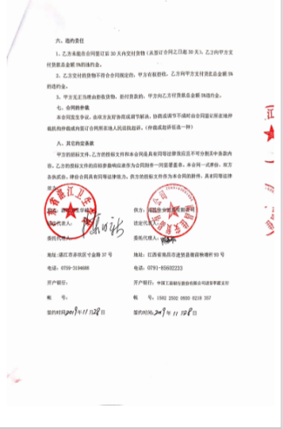

五、取得的标志性成果
建设期内共取得省级标志性成果8项
序号 | 标志性成果名称 | 数量 | 内容 | 时间 | 级别/  主办单位
1 | 2020年广东省职业院校技能大赛教师教学能力比赛 | 1 | 三等奖 | 2020.9 | 广东省教育厅
2 | 2021年广东省职业院校技能大赛教师教学能力比赛 | 1 | 二等奖 | 2021.8 | 广东省教育厅
3 | 广东省职业技术教育学会2019-2020年度职业教育教学改革课题研究结题 | 1 | 基于微课建立《药物制剂技术》“分层分段”实训操作教学模式的研究 | 2022.1 | 广东省职业技术教育学会
4 | 2021年省中职教育教学质量与教学改革工程 | 1 | 课堂革命典型案例 | 2022.5 | 广东省教育厅
5 | 2019年广东省职业技术教育学会物理与化学教学指导委员会年会 | 1 | 二等奖 | 2019.12 | 广东省职业技术教育学会
6 | 2020年广东省中等职业学校班主任业务能力大赛 | 1 | 一等奖 | 2020.11 | 广东省教育厅
7 | 广东省科普教育基地 | 1 | 药用植物园 | 2022.4 | 广东省科技厅
8 | “十四五”职业教育国家规划教材 | 1 | 《药物制剂基础》 | 2021.12 | 教育部
六、成果的推广应用
（一）药用植物园被省科技厅批准为广东省科普教育基地
麻章校区的药用植物园占地近8亩，是学校集校园绿化美化和实践教学一体的药剂、中药专业实训基地。2021年湛江市和麻章区政府将药用植物园纳入了科普公园管理，学校2022年把药用植物园和人体科学生命馆、中药标本馆共同向广东省科学技术厅申报为广东省科普教育基地也获得通过，是湛江地区唯一一所获批为省科普基地的中职学校。

（二）“3+证书”《化学》专业技能操作考点为粤西地区唯一考点
湛江卫生学校作为粤西地区“3+证书”《化学》专业技能课程考点，除面向本校学生外，同时为五县四区的兄弟学校等提供培训和考试服务，产生良好的社会效益。

“3+证书”《化学》操作培训、考试人数统计
日期 | 操作培训人数 | 操作考试人数
2019年12月 | 80 | 99
2020年6月 | 151 | 215
2020年12月 | 190 | 198
2021年6月 | 199 | 364
2021年12月 | 270 | 278
2022年6月 | 204 | 686
2022年12月 | 228 | 464
2023年1月 | 201 | 627
（三）三教改革成果辐射全国省市
专业群教师积极推进“三教改革”，积极参加“三全育人”，教科研项目包括：纸数融合的教材改革、软件制作、微课、论文、课题研究、精品课程等，发挥了共建共享的良好效果，产生积极的社会效益。

七、存在的问题与改进措施
在我校药剂“双精准”示范专业建设过程中存在的问题及学校正在采取的改进措施如下：
1、资金投入相对不足，实训场地不足，自从2021年学校开展高水平药剂专业群建设以来，已争取加大投入，正在建设新的实训楼和新的实训室；
2、专业师资队伍人才相对缺乏；学校正在加强培训和引进药剂专业师资人才；并畅通校企双元培养“双师型”药剂专业师资队伍的渠道，使更多的专业教师到企业一线实践，从企业请进高技能技术人才、能工巧匠、大国工匠进校园。
3、在线精品课、微课、视频、动漫的设计拍摄等工具相对落后，场景布置资源相对不足；学校正加大信息化建设投入，有针对性的增加相应设施设备，建设药剂虚拟仿真实训室。
4、人才培养模式创新力度需向纵深发展，如校企“订单”培养比例需进一步扩大。加强与广东大参林连锁药店有限公司、肇庆邦健医药公司、春天100连锁药店有限公司实行“订单”培养的校企合作，可探索扩大与其它医药企业的“订单”培养合作。

附：“双精准”专业建设典型案例（每个案例800-1000字）
“双精准”专业建设典型案例——多功能食品药品实验室建设
一、项目建设背景
本专业以建设成中等职业学校的“双精准”示范专业为契机，重点抓好专业的内涵发展。食品、药品检验是控制食品、药品质量的重要环节，是药剂、中药和食品药品检验等专业学生的必须掌握的重要专业技能，该学科理论综合性明显，实践操作性强，有利于学生树立质量第一的观念。现代技术的发展已经日新月异，新的食品、药品检验标准中涉及到的现代化检测仪器较多，例如高效液相色谱仪、气相色谱仪、原子吸收分光光度计等，我校原有的食品药品分析实验室只配备简单的操作台和基本的玻璃仪器，只能让学生掌握一些比较简单的理化测定方法，涉及到行业中应用广泛的先进仪器和实验方法都无法进行，因此在实验教学设计上比较零碎，无法实现食品药品检验过程的完整性，导致学生在学习过程中很难将所学的技术和食品药品质量安全联系在一起，学生掌握的技能无法满足食品、药品检验岗位的人才需求。因此，本项目以“双精准”专业建设为契机，以提升人才培养质量为目标，建成了多功能食品药品实验室。
二、项目建设措施
1.岗位技能调研
首先成立专业指导委员会，邀请相关企业专业加入专业指导委员会，选派食品、药品检验专业教师到相关企业进行现场调研，同时进行线上调研，了解食品、药品行业的岗位技能需求。在行业技术和互联网技术快速发展的时代背景下，食品药品分析实验室的功能配置上应与行业接轨，教学手段也应和新时代接轨。
2实验室基础建设和购进仪器
为满足教学的需要，药学系计划进行食品、药品分析实训室的改造，其中包括实训室的基础建设和添置一批先进的食品药品分析仪器，计划购进高分辨液相色谱、气相色谱仪、紫外-可见分光光度计、自动永停滴定仪、溶出试验仪、农药残留测定仪、蛋白质测定仪，以及万分之一电子天平等。
三、项目建设成果
该项目先后获得政府多项资金的支持，为我校顺利建成了食品药品分析实验室，以及增添了一批适应食品药品行业教学的新仪器，目前的多功能食品药品实验室已初具规模，包括精密仪器室、分析天平室和化学分析实训室等，如下图。
图1-1：广东省湛江卫生学校2020年新建成多功能食品药品分析实验室（精密仪器室）
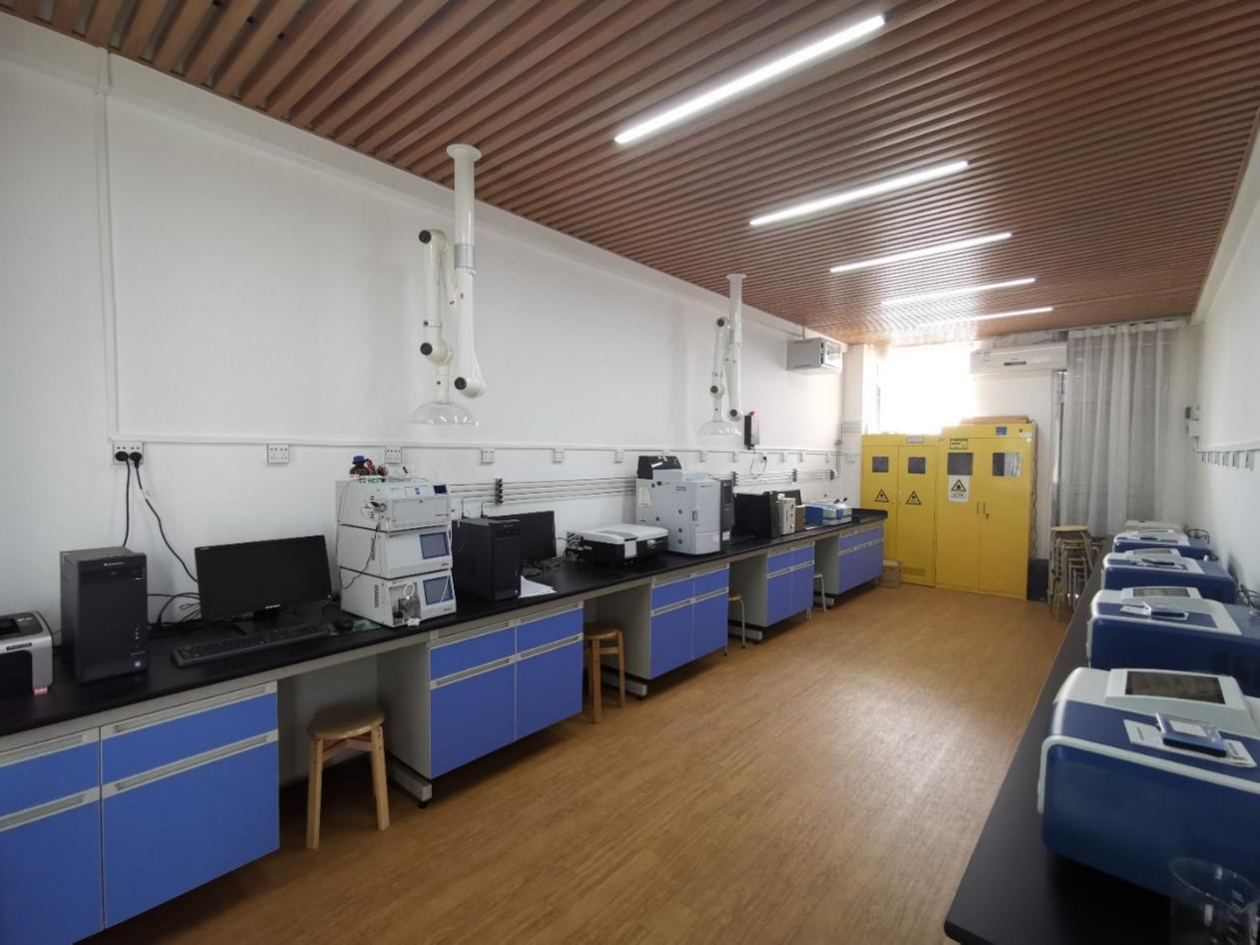

图1-2：广东省湛江卫生学校2020年新建成多功能食品药品分析实验室（精密仪器室）
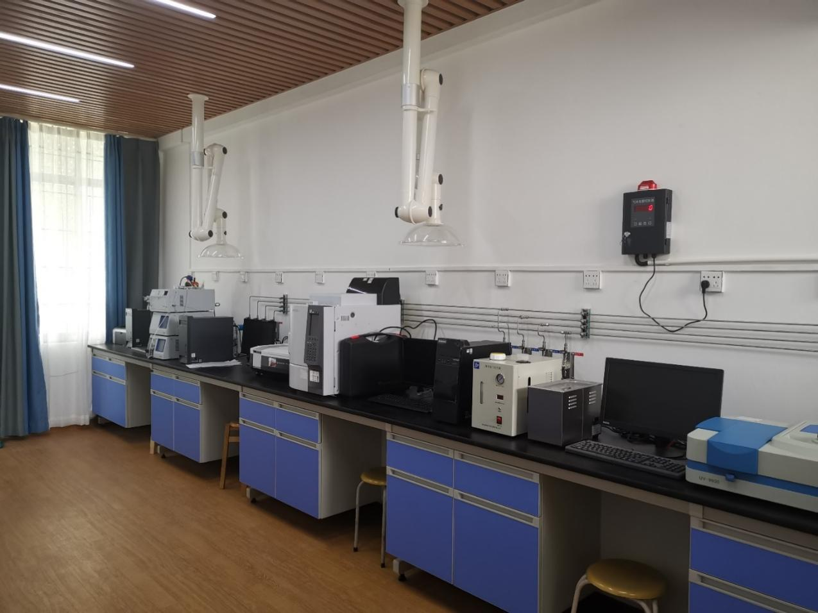

图2-1：广东省湛江卫生学校2020年新建成多功能食品药品分析实验室（分析天平室）
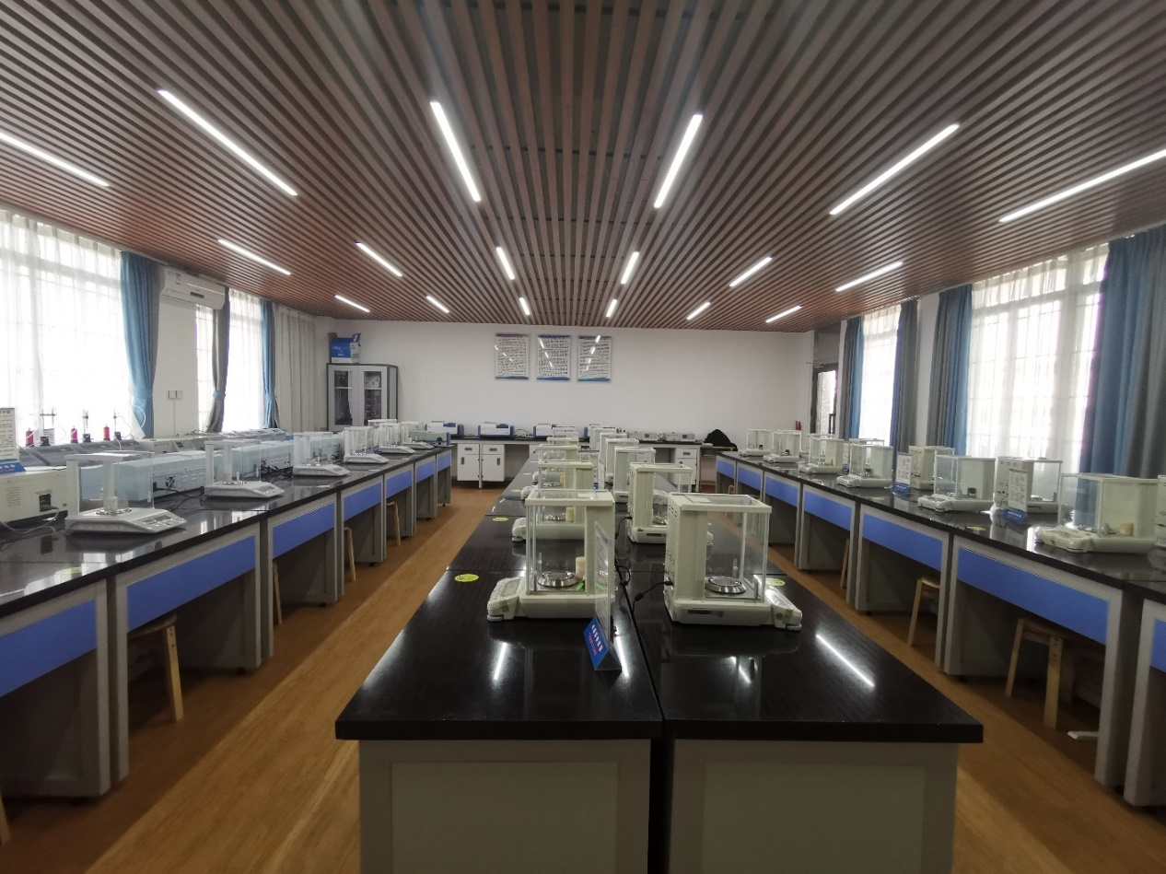
图2-2：广东省湛江卫生学校2020年新建成多功能食品药品分析实验室（分析天平室）
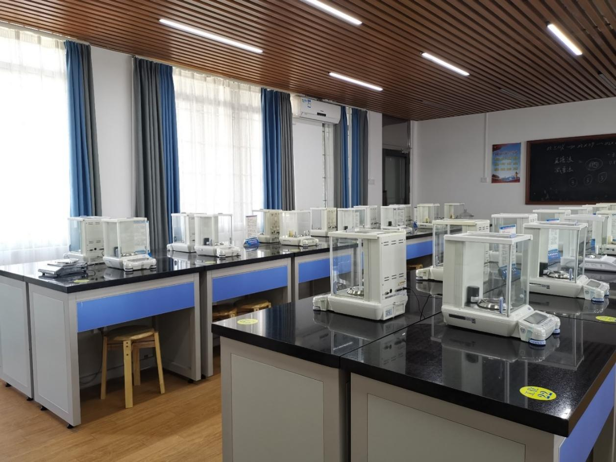

图3-1： 2020年新建成多功能食品药品分析实验室（化学分析实训室）
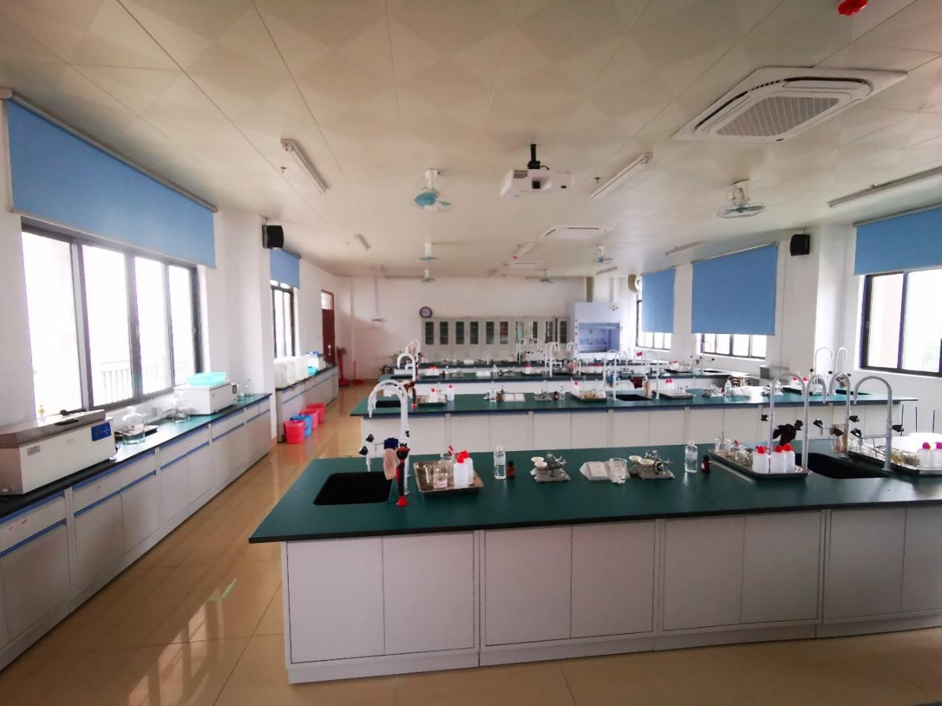
图3-2： 2020年新建成多功能食品药品分析实验室（化学分析实训室）
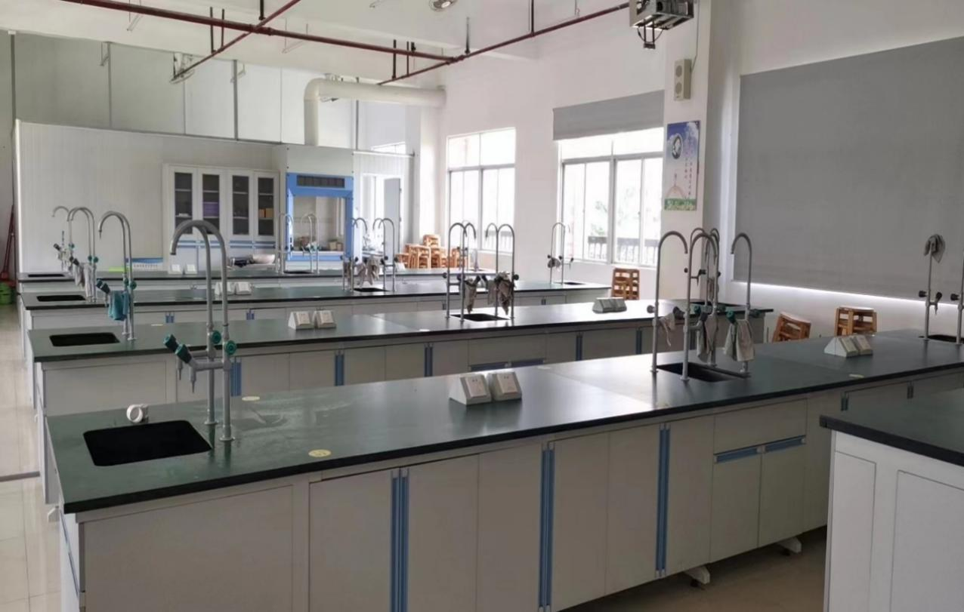

“双精准”专业建设典型案例——赤坎校区新药学实训楼建设
一、项目建设背景
根据《广东省国民经济和社会发展第十四个五年规划和 2035 年远景目标纲要》等文件精神，应当高标准加快普及职业教育，巩固和提高中等职业教育水平，全面提高职业教育质量。牢固树立新发展理念，服务建设现代化经济体系和实现高质量充分就业的需要，以促进就业和适应产业发展需求为导向，着力培养高素质劳动者和技术技能型人才。
我校创建于1949年3月，2000年5月被认定为首批国家级重点中等职业学校，2012年5月被评为广东省示范性中等职业学校。药剂专业建设于1955年，作为广东省重点建设专业，坚持“以服务为宗旨，以就业为导向，以技能为核心，以素质教育为根本”的职业教育办学方针，发挥办学历史长、实力强、规模大、口碑好等资源优势，培养基层药学实用型人才。
但目前我校药剂专业也存在一些问题，学校药剂专业实训设备设施不齐全，原有的教学设备设施已经超负荷运行，现条件无法满足教学需求，也相应的制约了学校的发展。学校信息化部分较为落后，随着时代的发展，学校的发展也需要跟上时代的步伐，信息化建设是当代教育教学的必然趋势，对提高教学水平、教学质量都取着积极重要的作用。
二、项目经费投入与使用情况
项目资金来源于地方政府新增债券转贷资金，合计投入4174.3万元，建设内容包括实训能力提升项目（六层新药学实训楼222.43万元）、信息化教学建设及智慧校园云电脑室改造升级（1537.9万元）、实训室实验实训仪器设备采购项目（494.3万元）、实训室中草药文化馆建设项目（917.8万元）。
按照《广东省湛江卫生学校专项资金使用管理办法》、湛卫校〔2019〕85号《关于印发《广东省湛江卫生学校关于日常经费支出及重大经济业务支出审批权限的规定（修订）》的通知》，结合湛江市财政局关于加强专项资金管理,提高专项资金使用效益的有关规定，所有资金使用均符合要求。
